

《人工智能导论》期末大作业

题 目 基于纯C++实现的卷积神经网络手写数字识别
学 院 计算机工程学院
专 业 网络工程 _
班 级 22网络1 学 号 2022146101
姓 名 齐智暄 成 绩

2025年5月
- 问题陈述
1.项目介绍
手写数字识别是图像识别领域的经典问题，MNIST 数据集提供了大量的手写数字图像及其对应标签，适用于各种机器学习模型的训练与测试。本设计旨在不依赖任何深度学习框架，使用纯 C++ 实现一个简单的卷积神经网络（CNN），对 MNIST 图像进行训练与分类。通过本项目，深入理解 CNN 的基本原理，包括卷积层、激活函数、全连接层、softmax 输出、损失函数及反向传播过程，最终实现手写数字的准确识别。
2.使用纯C++相较于python的优势
用纯 C++ 实现卷积神经网络（CNN），相较于主流的 Python 深度学习框架，具有更高的执行效率与系统资源可控性。在无需依赖高层封装库的前提下，直接对神经网络各组成模块进行编程实现，有助于深入理解模型的结构与计算过程，尤其在前向传播、激活函数、损失函数与参数更新等关键环节中，能够对每一阶段的数值变化和算法原理进行精确掌握。此外，C++ 更适于在资源受限或需与底层系统紧密集成的环境中部署，有利于模型在嵌入式系统、工业控制和实时图像处理等实际场景中的应用。尽管开发过程中实现复杂度相对较高，但其在可解释性、性能优化和工程落地方面展现出显著优势。
- 概要设计
1. 数据读取模块
从 MNIST 的二进制文件中读取图像数据和标签数据。
图像大小为 28×28，标签为 0-9 的数字。
2. 卷积前向传播模块
实现单输入通道、多个输出通道的二维卷积。
卷积后添加 ReLU 激活函数。
3. 数据展平模块
将卷积后多通道二维输出展平为一维向量，便于输入到全连接层。
4. 全连接前向传播模块
实现输入到输出类别（10 类）之间的线性变换。
5. softmax 和损失函数模块
对输出 logits 使用 softmax 得到概率分布。
使用交叉熵损失计算预测误差。
6. 训练模块
通过随机梯度下降法（SGD）更新参数。
每轮训练记录损失和准确率。
7. 可视化模块（Python辅助）
利用 matplotlib 读取预测结果并展示图像识别效果。
- 关键算法
- 前向传播阶段
（1）输入图像（28×28）
每张图片为单通道灰度图像，像素值归一化到 [0, 1]。输入为 MNIST 数据集中的一张灰度图像。图像大小为 28 × 28，每个像素值为 0~255。 为便于网络训练，需归一化到 [0, 1] 范围。
（2）卷积操作 + 激活函数
使用多个 3×3 的卷积核滑动提取图像特征。每个卷积核生成一个特征图（feature map）。卷积结果通过 ReLU 激活函数，将负值截断为 0，提高非线性表达能力。每个 3×3 卷积核在图像上滑动，提取边缘、角点等局部特征
（3）展平（Flatten）
将多个特征图拉平成一维向量，为全连接层做准备。多通道二维数据无法直接进入全连接层。所以要把它拉成一个一维数组，作为神经元输入。
（4）全连接层（Dense Layer）
输入展平后的向量，输出为 10 个类别的 logits 分数。每个神经元与上一层所有输入相连（全连接）输出层为 10 个节点，对应数字 0~9 的类别
（5）softmax 函数
对 logits 进行归一化，转为 0~1 的概率分布，表示对每个类别的预测置信度。
（6）预测结果（argmax）
选择最大概率对应的类别作为最终预测。
- 反向传播与训练更新
（1）计算交叉熵损失
使用真实标签与 softmax 概率之间的交叉熵衡量误差。
（2）对全连接层参数进行梯度下降更新
通过损失函数的导数，更新权重与偏置（本项目仅实现全连接层的参数更新）。
- 程序代码
CNN_minst_Tranier.cpp
//
// Created by jachin on 25-4-1.
//
#include <bits/stdc++.h>
using namespace std;
using Image = struct {
int rows, cols;
vector<vector<float>> pixels;
};
using ConvWeights = vector<vector<vector<vector<float>>>>; // [out_ch][in_ch][k][k]
using Biases = vector<float>;
using DenseWeights = vector<vector<float>>; // [out_dim][in_dim]
// ---------- 工具函数 ----------
float random_weight(float stddev = 0.1f) {
static random_device rd;
static mt19937 gen(rd());
normal_distribution<float> dist(0.0f, stddev);
return dist(gen);
}
// ---------- MNIST 读取 ----------
vector<Image> read_mnist_images(const string& filename, int num_images) {
ifstream file(filename, ios::binary);
if (!file.is_open()) return {};
int magic = 0, total = 0, rows = 0, cols = 0;
file.read((char*)&magic, 4);
file.read((char*)&total, 4);
file.read((char*)&rows, 4);
file.read((char*)&cols, 4);
magic = __builtin_bswap32(magic);
total = __builtin_bswap32(total);
rows = __builtin_bswap32(rows);
cols = __builtin_bswap32(cols);
vector<Image> images;
for (int n = 0; n < num_images && n < total; ++n) {
Image img{rows, cols, vector<vector<float>>(rows, vector<float>(cols))};
for (int r = 0; r < rows; ++r)
for (int c = 0; c < cols; ++c) {
unsigned char pixel = 0;
file.read((char*)&pixel, 1);
img.pixels[r][c] = pixel / 255.0f;
}
images.push_back(img);
}
return images;
}
vector<uint8_t> read_mnist_labels(const string& filename, int num_labels) {
ifstream file(filename, ios::binary);
if (!file.is_open()) return {};
int magic = 0, total = 0;
file.read((char*)&magic, 4);
file.read((char*)&total, 4);
magic = __builtin_bswap32(magic);
total = __builtin_bswap32(total);
vector<uint8_t> labels(num_labels);
for (int i = 0; i < num_labels; ++i) {
unsigned char label = 0;
file.read((char*)&label, 1);
labels[i] = label;
}
return labels;
}
// ---------- 卷积前向 ----------
vector<vector<vector<float>>> conv_forward(const vector<vector<float>>& input,
const ConvWeights& weights, const Biases& biases, int stride = 1) {
int H = input.size(), W = input[0].size();
int out_ch = weights.size(), kernel = weights[0][0].size();
int out_h = (H - kernel) / stride + 1;
int out_w = (W - kernel) / stride + 1;
vector<vector<vector<float>>> output(out_ch,
vector<vector<float>>(out_h, vector<float>(out_w, 0.0f)));
for (int oc = 0; oc < out_ch; ++oc)
for (int i = 0; i < out_h; ++i)
for (int j = 0; j < out_w; ++j) {
float sum = biases[oc];
for (int ic = 0; ic < 1; ++ic)
for (int ki = 0; ki < kernel; ++ki)
for (int kj = 0; kj < kernel; ++kj)
sum += input[i+ki][j+kj] * weights[oc][ic][ki][kj];
output[oc][i][j] = max(0.0f, sum); // ReLU
}
return output;
}
vector<float> flatten(const vector<vector<vector<float>>>& input) {
vector<float> out;
for (const auto& ch : input)
for (const auto& row : ch)
out.insert(out.end(), row.begin(), row.end());
return out;
}
vector<float> dense_forward(const vector<float>& input, const DenseWeights& W, const Biases& b) {
int out_dim = W.size(), in_dim = W[0].size();
vector<float> out(out_dim, 0.0f);
for (int i = 0; i < out_dim; ++i) {
for (int j = 0; j < in_dim; ++j)
out[i] += W[i][j] * input[j];
out[i] += b[i];
}
return out;
}
vector<float> softmax(const vector<float>& logits) {
float max_logit = *max_element(logits.begin(), logits.end());
vector<float> exp_vals;
float sum = 0;
for (float x : logits) {
float e = exp(x - max_logit);
exp_vals.push_back(e);
sum += e;
}
for (float& x : exp_vals) x /= sum;
return exp_vals;
}
float cross_entropy(const vector<float>& probs, uint8_t label) {
return -log(probs[label] + 1e-9f);
}
int argmax(const vector<float>& v) {
return max_element(v.begin(), v.end()) - v.begin();
}
int main() {
system("chcp 65001");
int num_train = 100;
auto images = read_mnist_images("train-images-idx3-ubyte", num_train);
auto labels = read_mnist_labels("train-labels-idx1-ubyte", num_train);
// 初始化参数
int out_ch = 8, kernel = 3;
ConvWeights conv_w(out_ch, vector<vector<vector<float>>>(1, vector<vector<float>>(kernel, vector<float>(kernel))));
Biases conv_b(out_ch, 0.0f);
for (auto& oc : conv_w)
for (auto& ic : oc)
for (auto& row : ic)
for (auto& w : row)
w = random_weight();
int fc_in = (28 - 2) * (28 - 2) * out_ch;
DenseWeights fc_w(10, vector<float>(fc_in));
Biases fc_b(10, 0.0f);
for (auto& row : fc_w)
for (auto& w : row)
w = random_weight();
float lr = 0.01;
// 训练
for (int epoch = 1; epoch <= 10; ++epoch) {
float total_loss = 0;
int correct = 0;
for (int i = 0; i < num_train; ++i) {
auto x = images[i].pixels;
auto y = labels[i];
auto conv_out = conv_forward(x, conv_w, conv_b);
auto flat = flatten(conv_out);
auto logits = dense_forward(flat, fc_w, fc_b);
auto probs = softmax(logits);
total_loss += cross_entropy(probs, y);
if (argmax(probs) == y) correct++;
// --- 反向传播 (SGD更新, 无梯度优化器) ---
vector<float> dlogits(10);
for (int j = 0; j < 10; ++j)
dlogits[j] = probs[j] - (j == y ? 1.0f : 0.0f);
for (int j = 0; j < 10; ++j) {
for (int k = 0; k < fc_in; ++k)
fc_w[j][k] -= lr * dlogits[j] * flat[k];
fc_b[j] -= lr * dlogits[j];
}
}
cout << "[Epoch " << epoch << "] Loss: " << total_loss / num_train
<< ", Accuracy: " << (float)correct / num_train << endl;
}
ofstream fout("results.txt");
for (int i = 0; i < num_train; ++i) {
auto x = images[i].pixels;
auto y = labels[i];
auto conv_out = conv_forward(x, conv_w, conv_b);
auto flat = flatten(conv_out);
auto logits = dense_forward(flat, fc_w, fc_b);
auto probs = softmax(logits);
int pred = argmax(probs);
fout << "Image " << i << ": Predicted = " << pred << ", Label = " << (int)y << endl;
}
fout.close();
cout << "识别结果已保存到 results.txt！" << endl;
ofstream fout1("results1.txt");
for (int i = 0; i < num_train; ++i) {
auto x = images[i].pixels;
auto y = labels[i];
auto conv_out = conv_forward(x, conv_w, conv_b);
auto flat = flatten(conv_out);
auto logits = dense_forward(flat, fc_w, fc_b);
auto probs = softmax(logits);
int pred = argmax(probs);
// 保存预测结果和图像像素
fout1 << pred << " " << (int)y;
for (int r = 0; r < images[i].rows; ++r)
for (int c = 0; c < images[i].cols; ++c)
fout1 << " " << images[i].pixels[r][c];
fout1 << endl;
}
fout1.close();
return 0;
}

将结果和预测值存入result1.txt中
后使用python将结果可视化
View_result.py
import numpy as np
import matplotlib.pyplot as plt
def load_results(filename):
images = []
preds = []
trues = []
with open(filename, 'r') as f:
for line in f:
parts = list(map(float, line.strip().split()))
pred, true = int(parts[0]), int(parts[1])
pixels = np.array(parts[2:]).reshape(28, 28)
images.append(pixels)
preds.append(pred)
trues.append(true)
return images, preds, trues
images, preds, trues = load_results("cmake-build-debug/results1.txt")
# 创建 2 行 5 列的子图布局
plt.figure(figsize=(20, 10))
for i in range(100):
plt.subplot(10, 10, i + 1)
plt.imshow(images[i], cmap='gray')
plt.title(f"P:{preds[i]} T:{trues[i]}", fontsize=10)
plt.axis('off')
plt.suptitle("MNIST Prediction Results (First 100 Images)", fontsize=14)
plt.tight_layout()
plt.subplots_adjust(top=0.85) # 为标题腾空间
plt.show()

- 运行结果
将结果预测结果存入results.txt中，将训练过程中的数据存入results1.txt中。
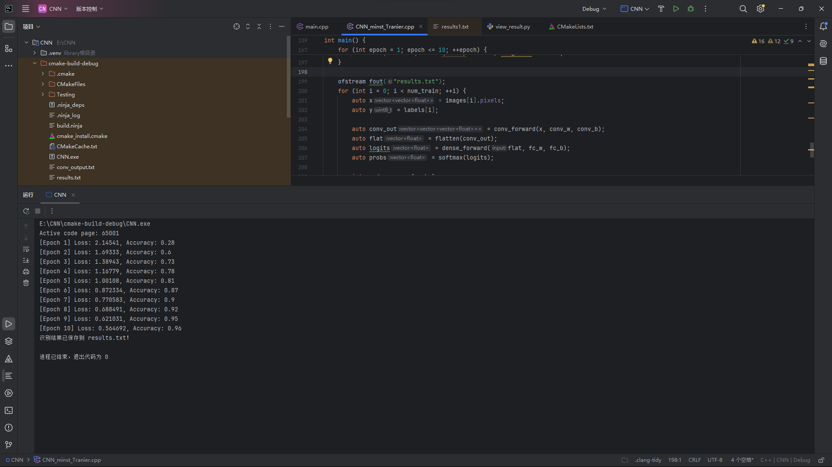

Results.txt内容如下（仅展示部分）
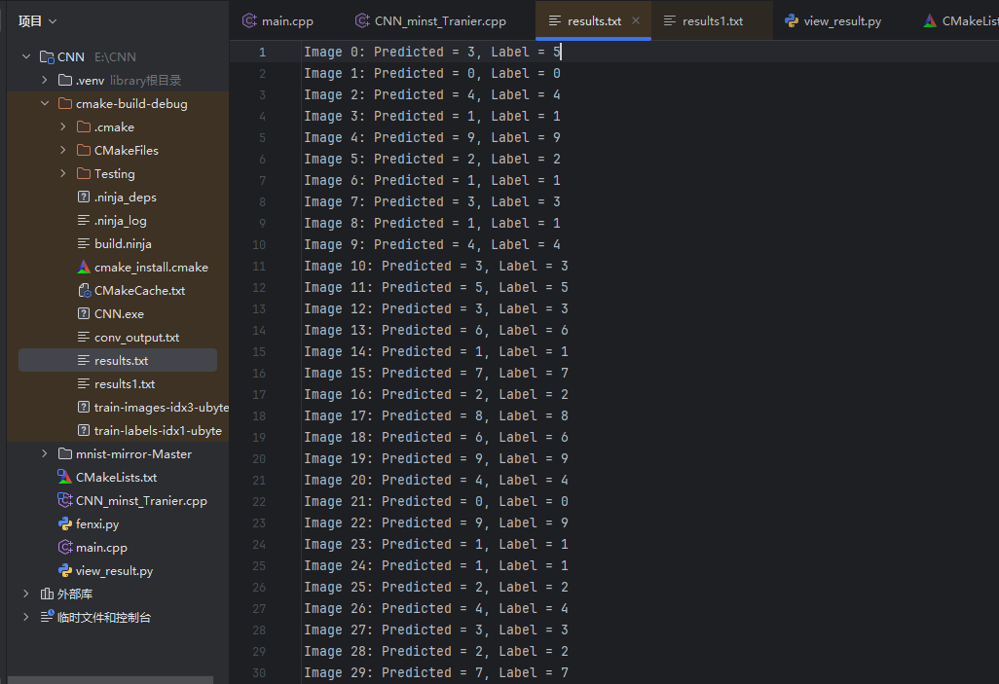
Results1.txt内容如下（仅展示部分）
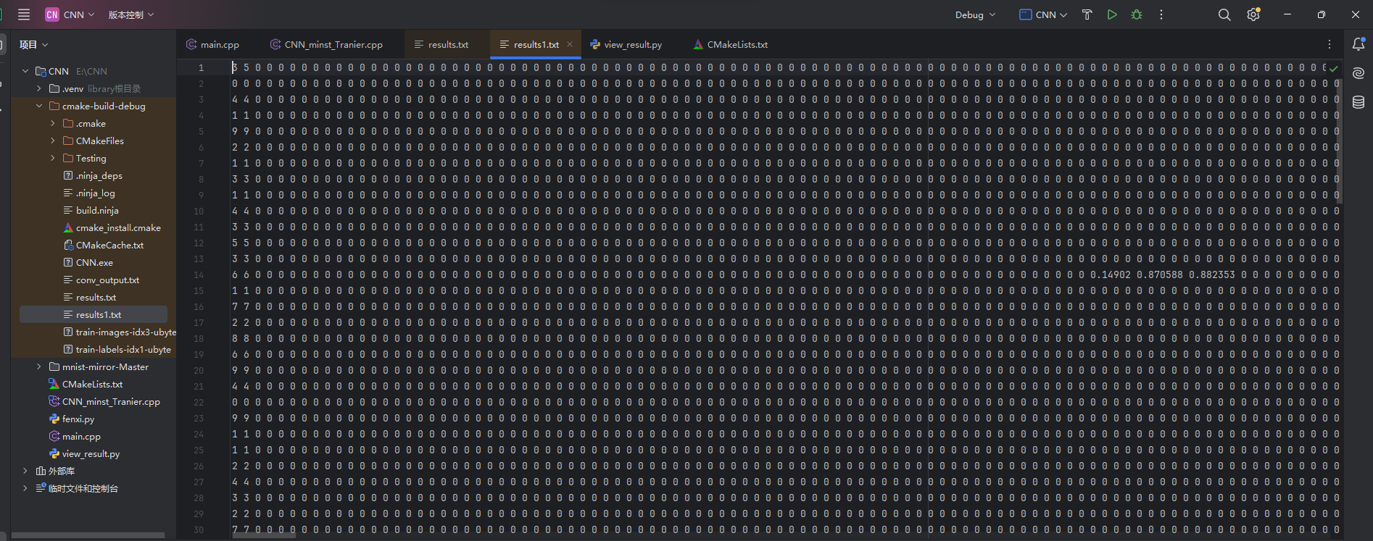
使用python进行可视化处理后内容如下：
仅仅展示了minst数据集中的前100个
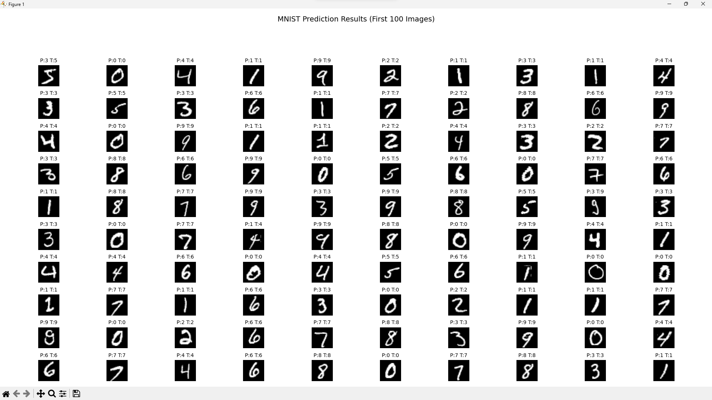
观察到识别基本正确

